ZALOŽENÍ NOVÉHO ODBĚRNÉHO MÍSTA
Po přihlášení do CS OTE na https://portal.ote-cr.cz/ přejděte na záložku „CDS -> OPM -> Aktualizace číselníku OPM“.
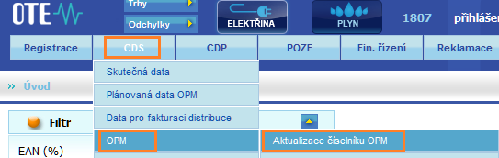
Přejděte na záložku „Data“
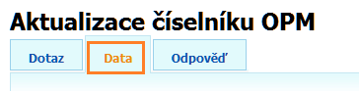
Návod dle typu OPM:
- Nové SPOTŘEBNÍ OPM s měřením typu A
- Nové SPOTŘEBNÍ OPM s měřením typu B
- Nové SPOTŘEBNÍ OPM s měřením typu C

- Teplotní oblasti – TDD

- Nové VÝROBNÍHO OPM s měřením typu A
- Nové VÝROBNÍHO OPM s měřením typu B
- Nové VÝROBNÍHO OPM s měřením typu C

Generování EAN OPM

příklad je uveden pro číslo sítě 5555 (namísto 5555 dosadíte Vaše číslo sítě)

Pro síť 5555 je 18 místný EAN OPM tvořen takto:
859182455550XXXXXD, kde X nahrazuje Vámi volitelnou číslici a D nahrazuje kontrolní číslici. Uprostřed je posloupnost čísel, která odpovídá označení Vaší sítě – 5555. Kontrolní číslici D lze zjistit na odkaze:
https://www.gs1cz.org/vypocet-kontrolni-cislice
zadáním 17 znaků (859182455550XXXXX) do pole SSCC a stisknutím tlačítka "Vypočti".
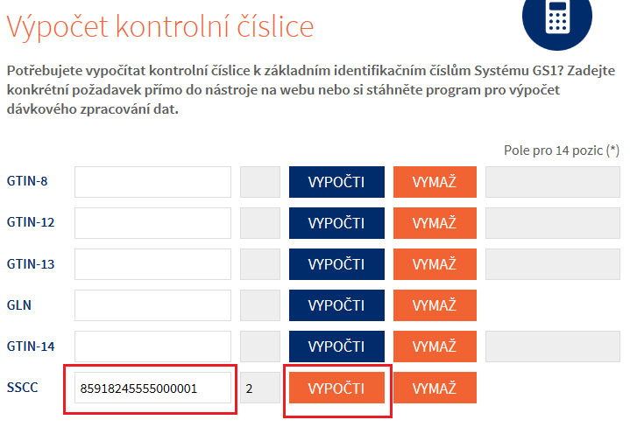
Příklad prvních dvou EAN:
859182455550000012
859182455550000029

Nové SPOTŘEBNÍ OPM s měřením typu A Zpět na obsah
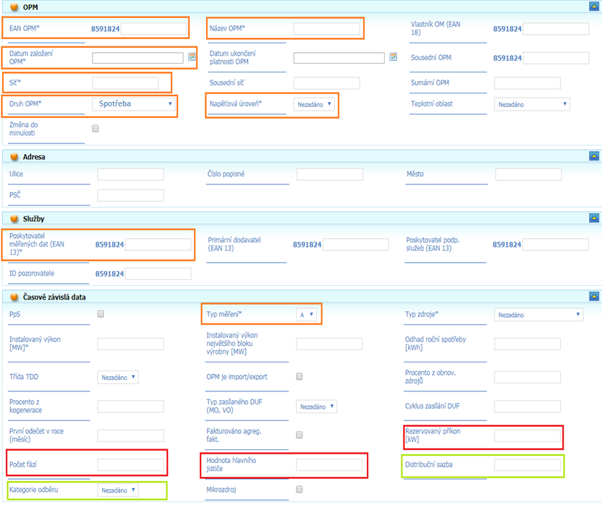

- EAN OPM = 18ti-místný EAN odběrného místa (generuje distributor ze svého rozsahu)

- Poskytovatel měřených dat = 13ti-místný EAN distributora

- Pro OPM na VN jsou povinné atributy rezervovaný příkon a ignorovány hodnoty jistič a počet fází

- Pro OPM na NN (napěťová úroveň 09=0,4 kV) jsou povinné atributy jistič a počet fází, hodnota rezervovaného příkonu bude ignorována

- distribuční sazba nebo kategorie odběru

Nové SPOTŘEBNÍ OPM s měřením typu B Zpět na obsah
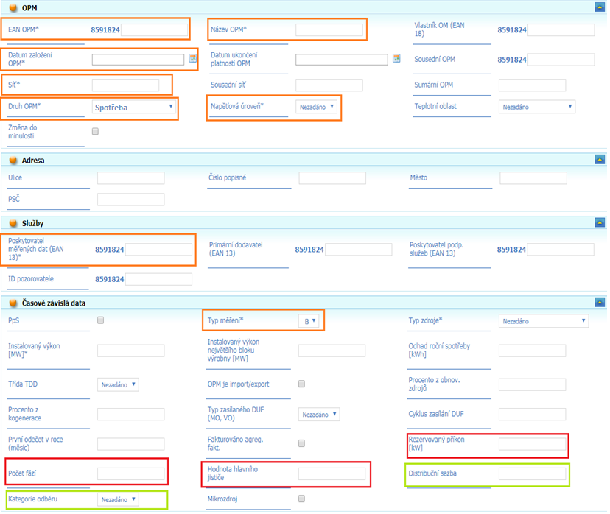

- EAN OPM = 18ti-místný EAN odběrného místa (generuje distributor ze svého rozsahu)

- Poskytovatel měřených dat = 13ti-místný EAN distributora

- Pro OPM na VN jsou povinné atributy rezervovaný příkon a ignorovány hodnoty jistič a počet fází

- Pro OPM na NN (napěťová úroveň 09=0,4 kV) jsou povinné atributy jistič a počet fází, hodnota rezervovaného příkonu bude ignorována

- distribuční sazba nebo kategorie odběru

Nové SPOTŘEBNÍ OPM s měřením typu C Zpět na obsah
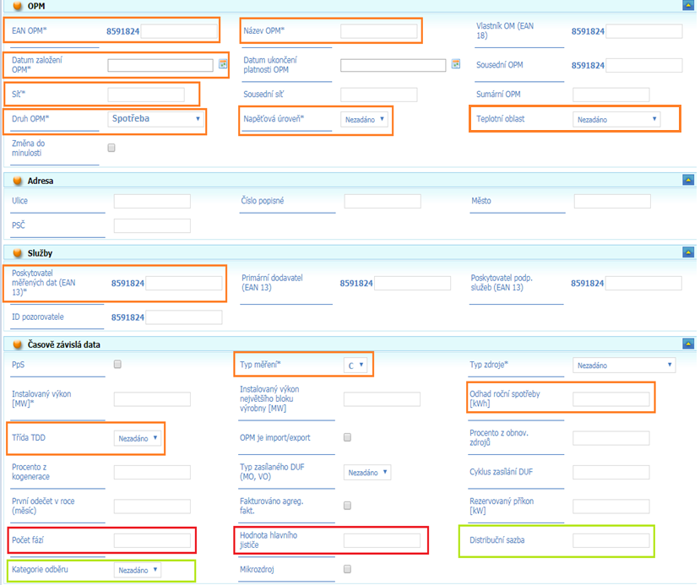

- EAN OPM = 18ti-místný EAN odběrného místa (generuje distributor ze svého rozsahu)
- Teplotní oblast – viz poslední strana

- Poskytovatel měřených dat = 13ti-místný EAN distributora

- Třída TDD – viz poslední strana
- Odhad roční spotřeby – ZÁPORNÁ HODNOTA

- Pro OPM na NN (napěťová úroveň 09=0,4 kV) jsou povinné atributy jistič a počet fází, hodnota rezervovaného příkonu bude ignorována

- distribuční sazba nebo kategorie odběru

Nové VÝROBNÍ OPM s měřením typu A Zpět na obsah
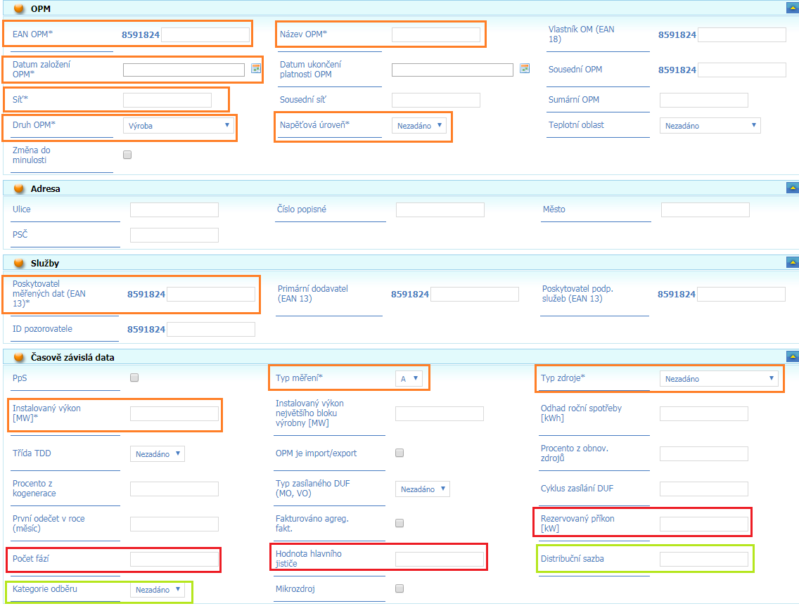

- EAN OPM = 18ti-místný EAN odběrného místa (generuje distributor ze svého rozsahu)

- Poskytovatel měřených dat = 13ti-místný EAN distributora

- Pro OPM na VN jsou povinné atributy rezervovaný příkon a ignorovány hodnoty jistič a počet fází

- Pro OPM na NN (napěťová úroveň 09=0,4 kV) jsou povinné atributy jistič a počet fází, hodnota rezervovaného příkonu bude ignorována

- distribuční sazba nebo kategorie odběru

Nové VÝROBNÍ OPM s měřením typu B Zpět na obsah
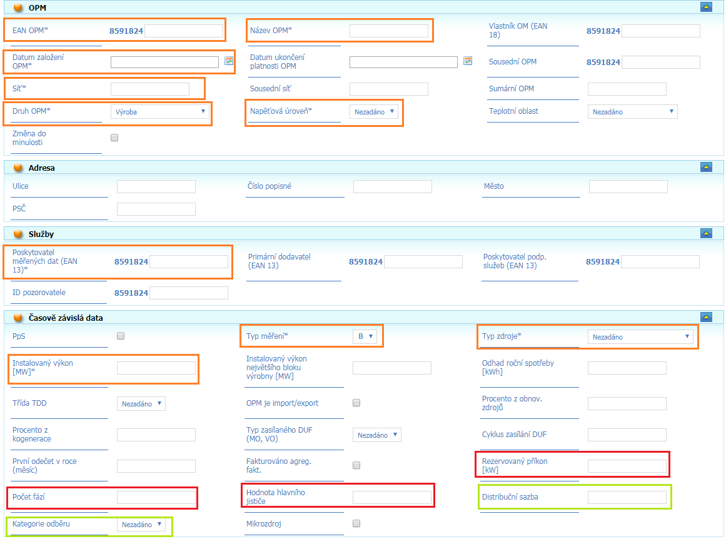

- EAN OPM = 18ti-místný EAN odběrného místa (generuje distributor ze svého rozsahu)

- Poskytovatel měřených dat = 13ti-místný EAN distributora

- Pro OPM na VN jsou povinné atributy rezervovaný příkon a ignorovány hodnoty jistič a počet fází

- Pro OPM na NN (napěťová úroveň 09=0,4 kV) jsou povinné atributy jistič a počet fází, hodnota rezervovaného příkonu bude ignorována

- distribuční sazba nebo kategorie odběru

Nové VÝROBNÍ OPM s měřením typu C Zpět na obsah
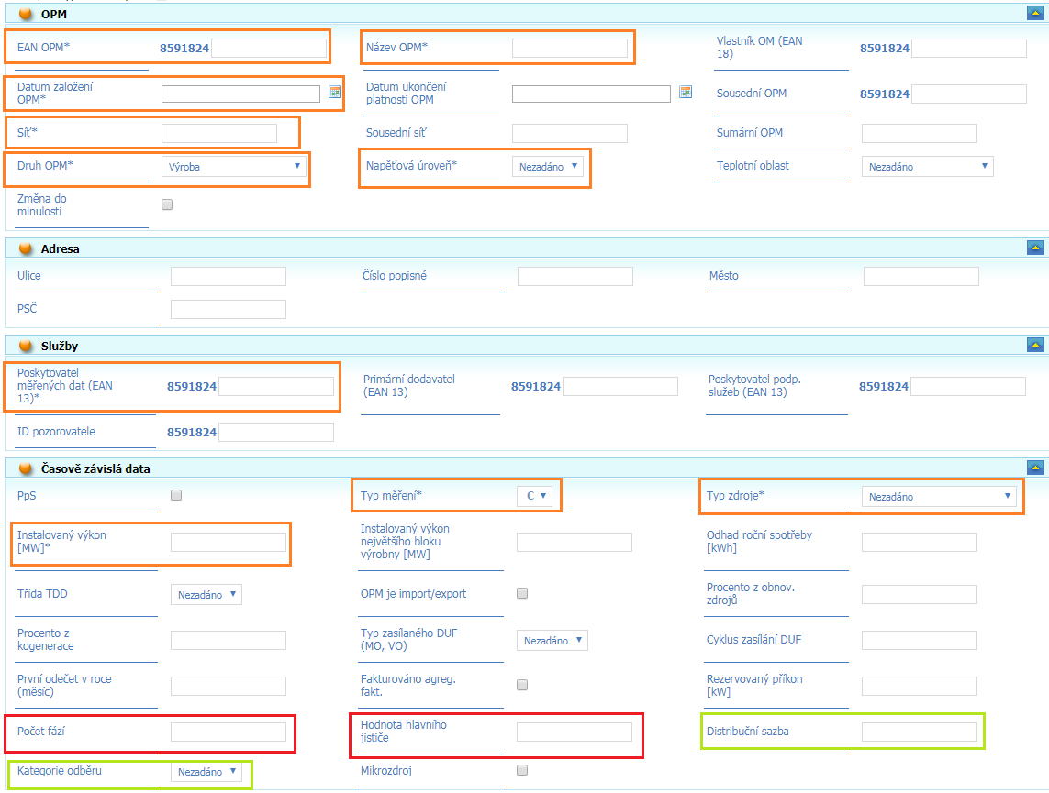

- EAN OPM = 18ti-místný EAN odběrného místa (generuje distributor ze svého rozsahu)

- Poskytovatel měřených dat = 13ti-místný EAN distributora

- Pro OPM na NN (napěťová úroveň 09=0,4 kV) jsou povinné atributy jistič a počet fází, hodnota rezervovaného příkonu bude ignorována

- distribuční sazba nebo kategorie odběru

Teplotní oblasti – TDD Zpět na obsah

Číslování teplotních oblastí
1 - region Jižní Čechy 6 - region Střední Čechy
2 - region Jižní Morava 7 - region Východní Čechy
3 - region Praha 8 - region Západní Čechy
4 - region Severní Čechy 9 – region Česká republika
5 - region Severní Morava
TDD
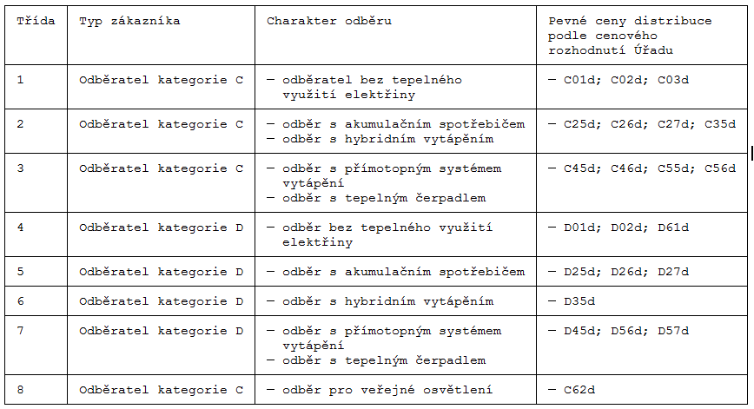
Pouze pro TDD 5 je teplotní oblast dle regionu 1 – 8.
Ostatní TDD mají vždy teplotní oblast 9.

